МИНИСТЕРСТВО ОБРАЗОВАНИЯ и науки РЕСПУБЛИКИ БАШКОРТОСТАН
Государственное автономное ПРОФЕССИОНАЛЬНОЕ ОБРАЗОВАТЕЛЬНОЕ УЧРЕЖДЕНИЕ
УФИМСКИЙ КОЛЛЕДЖ СТАТИСТИКИ, ИНФОРМАТИКИ И ВЫЧИСЛИТЕЛЬНОЙ ТЕХНИКИ

ОТЧЕТ ПО ЛАБОРАТОРНОЙ РАБОТЕ № 6
По МДК.05.02. Разработка кода информационных систем

Выполнил студент группы 21 Веб -1
Миронова Н.Е.
Проверил(а) преподаватель информатики
и программирования
Дмитриева Елизавета Константиновна

2023
Тема: создание сортировки новостей
Цель: научится реализовывать алгоритм сортировки
Задачи:
реализовать сортировку новостей по дате публикации на странице
Ход работы:
1. Создали форму с методом get. В select прописали имя sort по которому мы будем обращаться. В option value прописали asd, desc и тернарный оператор с условием(Рисунок 1)
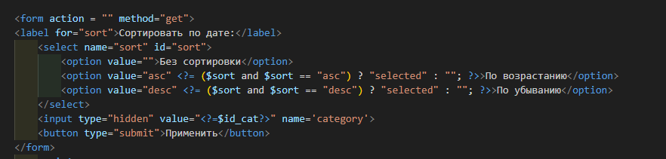
Рисунок 1 Создание формы
2. На главной странице форма выглядит таким образом(Рисунок 2)
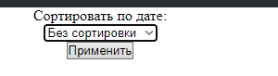
Рисунок 2 Форма
3. Создали две переменные $sort и $category, в которые записали тернарные операторы с условием (Рисунок 2)
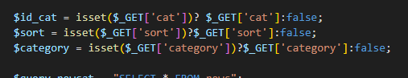
Рисунок 3 Создание переменных
4. Создали цикл if с условием, если значение $sort равно 'asc' (по возрастанию), то переменной $sort_order присваивается значение 'ASC' (по возрастанию), иначе присваивается значение 'DESC' (по убыванию). (Рисунок 4)
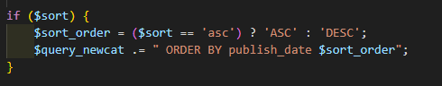
Рисунок 4 Условие для сортировки
5. На главной страннице сортировка выглядит таким образом(Рисунок 5)
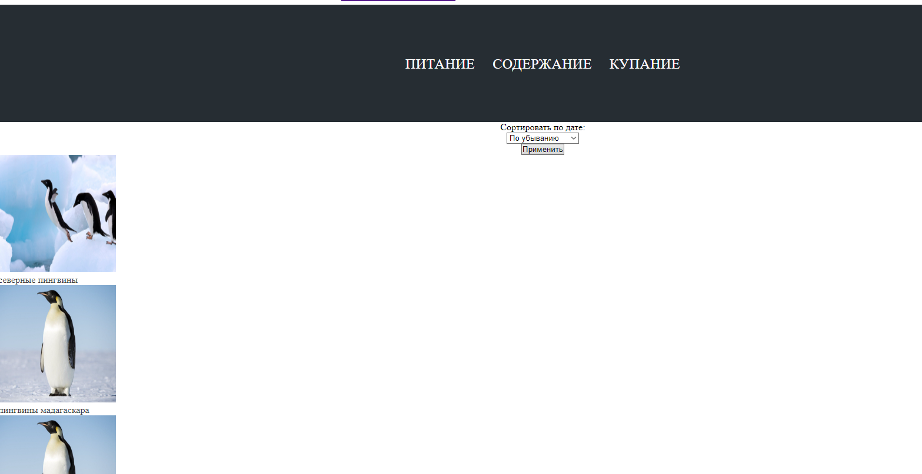
Рисунок 5 Сортировка
Вывод: Научились делать сортировку по дате публикации.

